Tipack v1.0

Perşembe, 29.12.2022

Dikkat edilmesi gerekenler
- Levellerin sahne isimleri Level 1, Level 2 gibi ayarlanmalı.
- Tüm levellerde MainCanvas prefabı olmalı
- SDK Management aracından kurulabilen SDK’lar sadece oradan kurulmalı

Win ve Fail panelleri nasıl çağırılır?
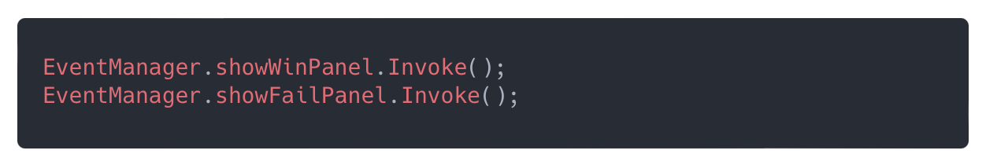

Tap To Start ayarları

MainCanvas içindeki TapToStartPanel’i seçelim.
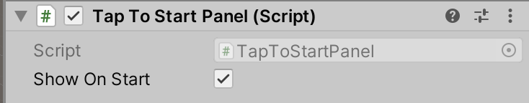
Show On Start: oyun başladığında tap to start panelinin gelmemesi için kapatılabilir.

Tutorial Ayarları
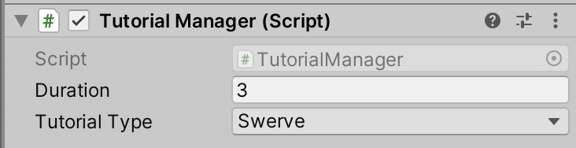
MainCanvas içindeki TutorialPanel’i seçelim.

Duration: tutorialin görünürlük süresi

